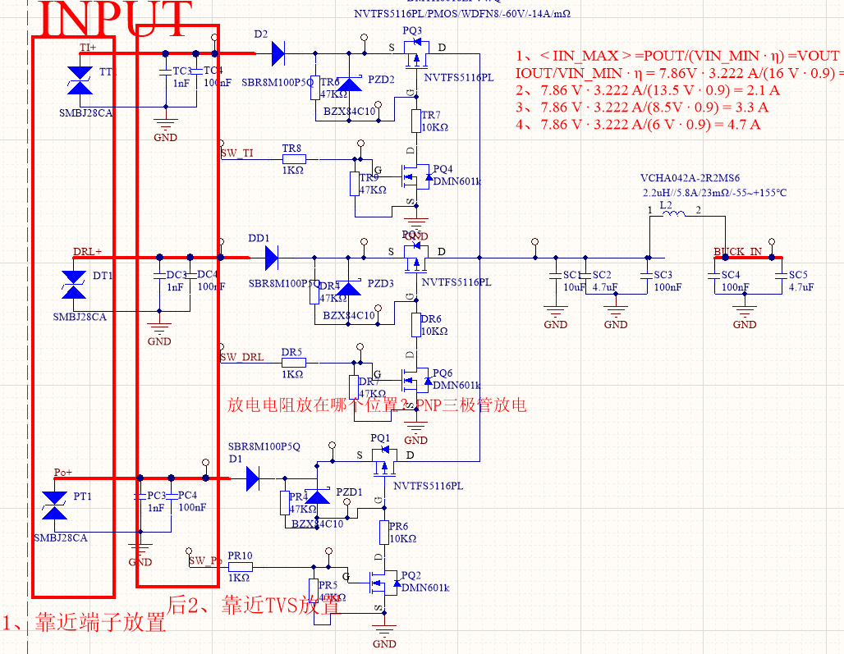

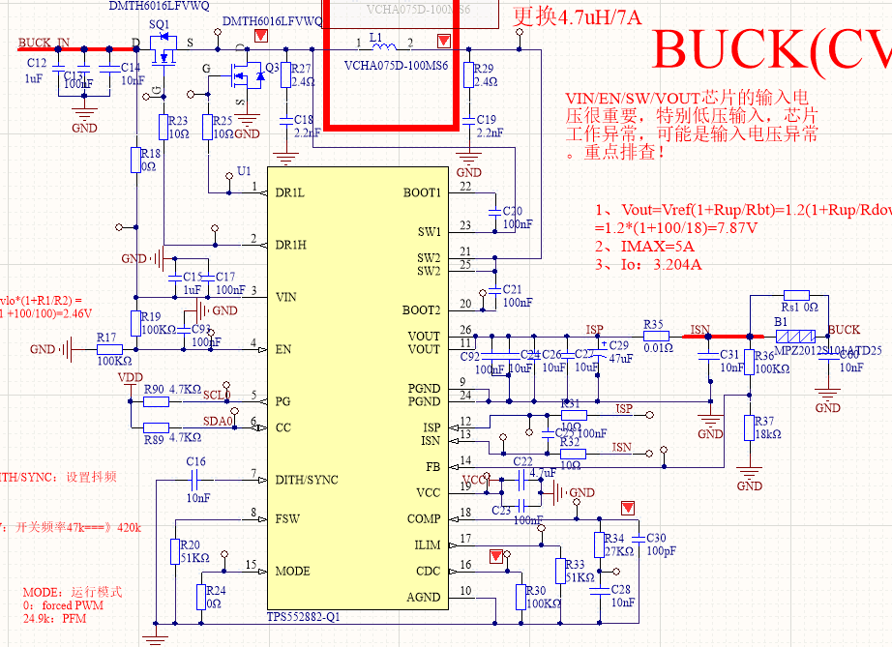

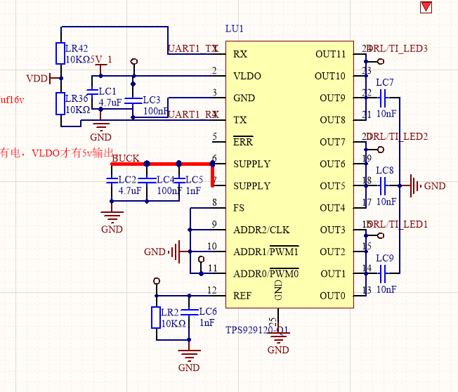

6片，共18路输出，

TPS929120通过配置CONF_IOUTx为44mA单路，4路汇总178mA的模式工作，

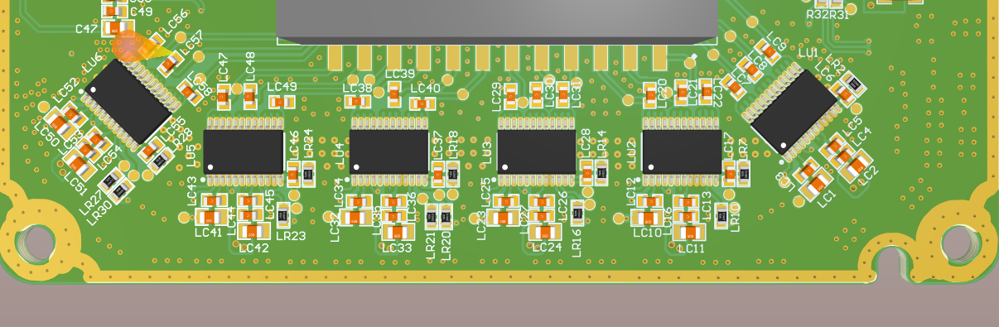

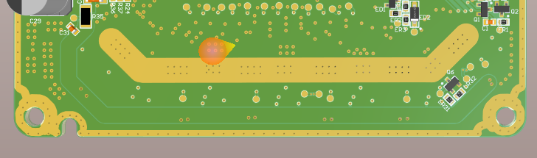

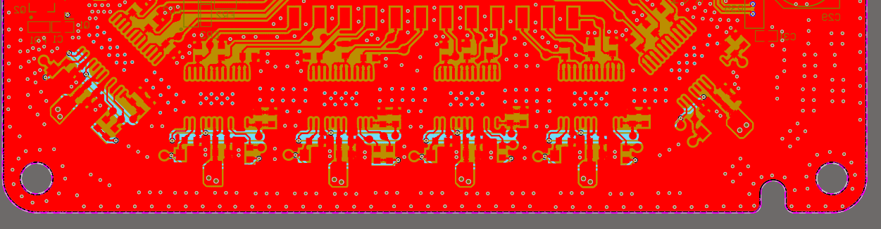

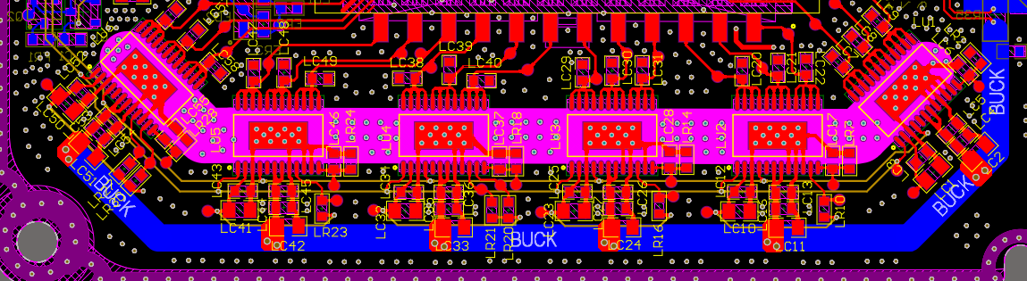

FR4-4层，929120在TOP层，BOT的开窗

1、DRL/TI_LED1输出电容10nF；

测试第1路波形

测量DRL/TI_LED1脚电流波形：平均值179mA,有87mA的电流波动；

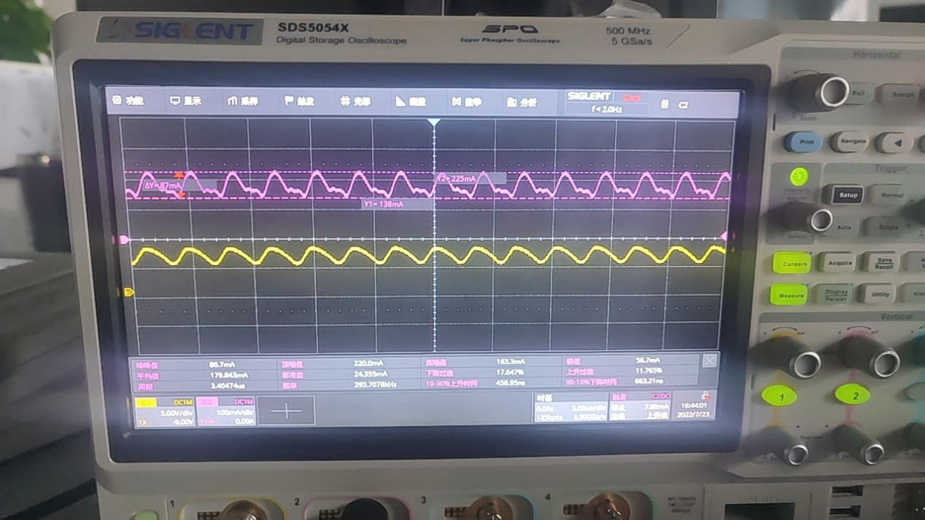

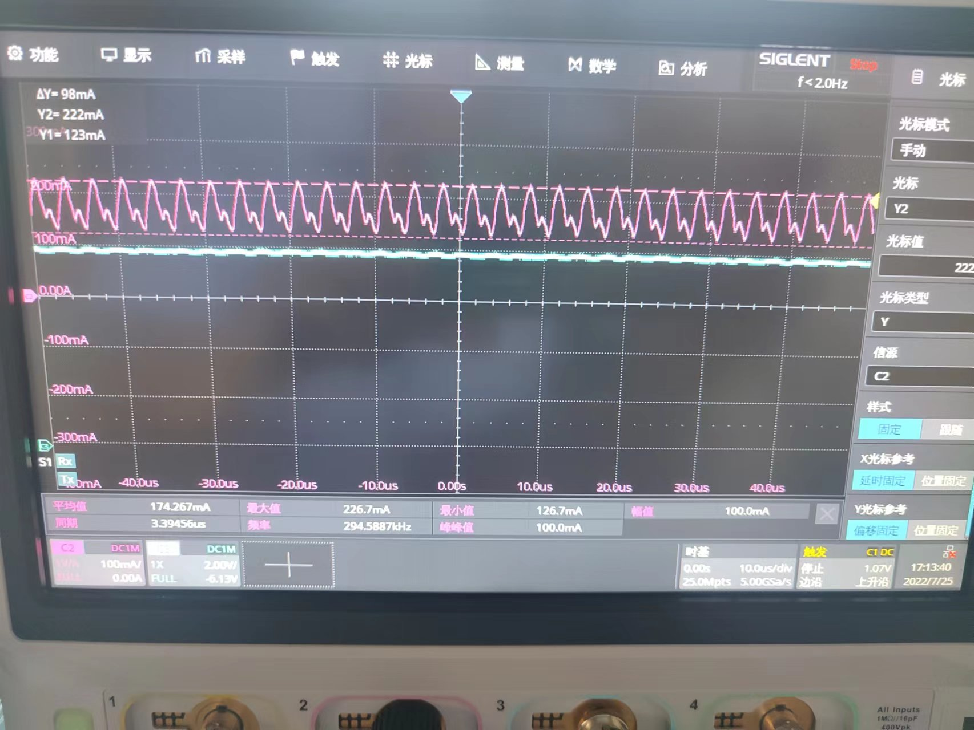

同时，测量DRL/TI_LED1脚电压波形：平均值6.2v,有3.5v的电压波动；

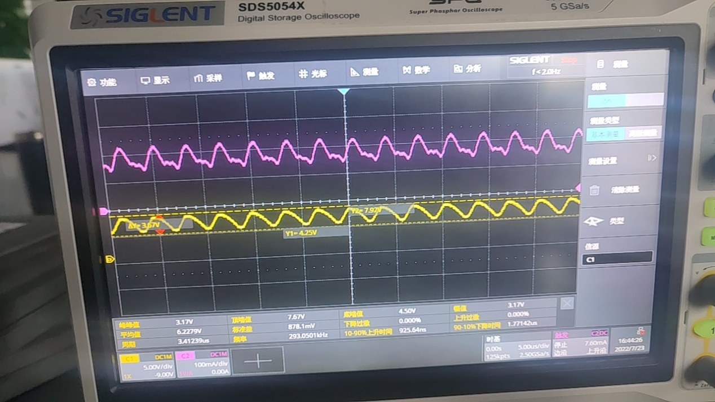

2、DRL/TI_LED18输出电容10nF；

测试第18路波形

测量DRL/TI_LED18脚电流波形：同上



测量DRL/TI_LED18脚电压波形：同上



3、DRL/TI_LED1输出电容100nF；

测试第1路波形

测量DRL/TI_LED1脚电流波形：平均值186mA,有2.5mA的电流波动；

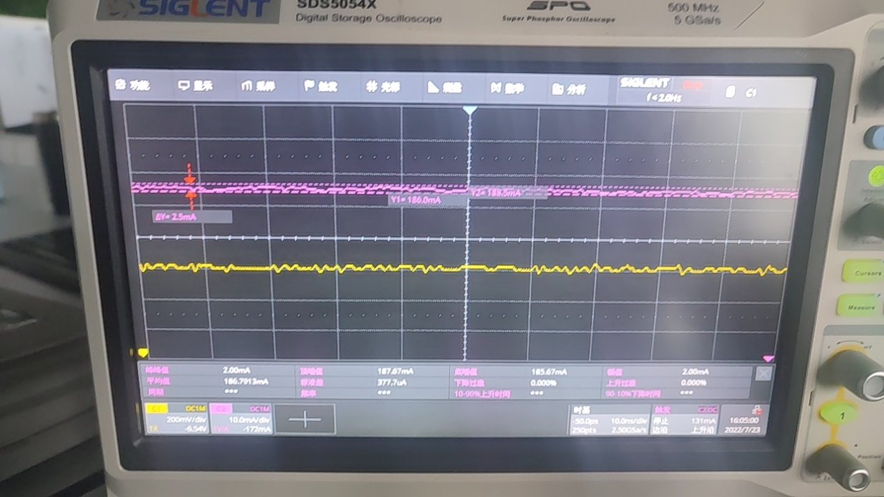

测量DRL/TI_LED1脚电压波形；平均值6.3v,有70mv的电压波动；

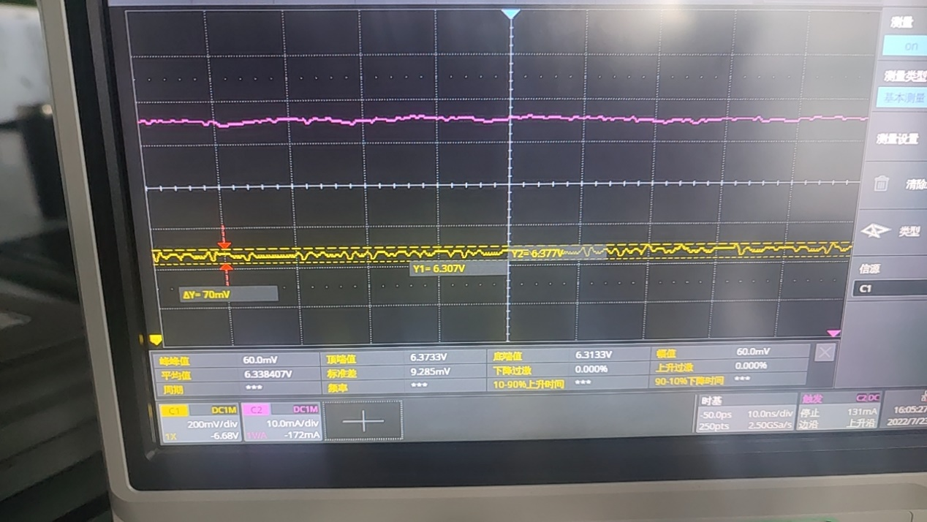

4、DRL/TI_LED18输出电容100nF；

测试第18路波形

测量DRL/TI_LED18脚电流波形：平均值186mA,有3.5mA的电流波动；

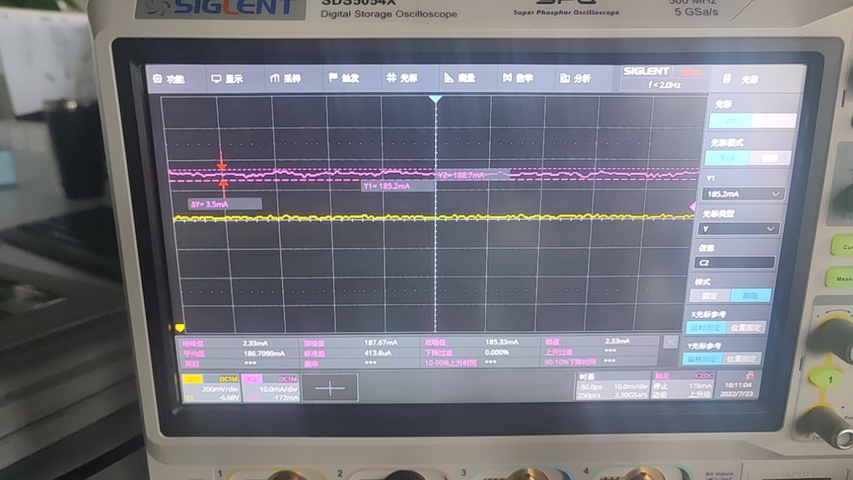

测量DRL/TI_LED18脚电压波形；平均值6.6v,有33mv的电压波动；

